学生转专业申请操作手册

特别提醒：

1.申请转专业时，请根据转入学院公示的专业及专业代码进行申请。

2.转专业前学生本人须对拟转入专业课程难度等进行充分了解，并结合自身实际情况决定是否进行转专业，以免出现学业困难。

3.在转专业申请及考核过程中学生均可向学院提出放弃转专业，当转专业文件制发后，不再受理放弃转专业资格的申请！
4.2025级本科生申请转专业异动原因选择“特殊原因转专业（大二转大一）”

1、一般类型转专业申请(申请对象为2026级全日制普通本专科生)
在教务系统内点击【首页】-【转专业申请】，在允许开放申请时间内(2026年11月10日-11月15日)可进入申请页面。
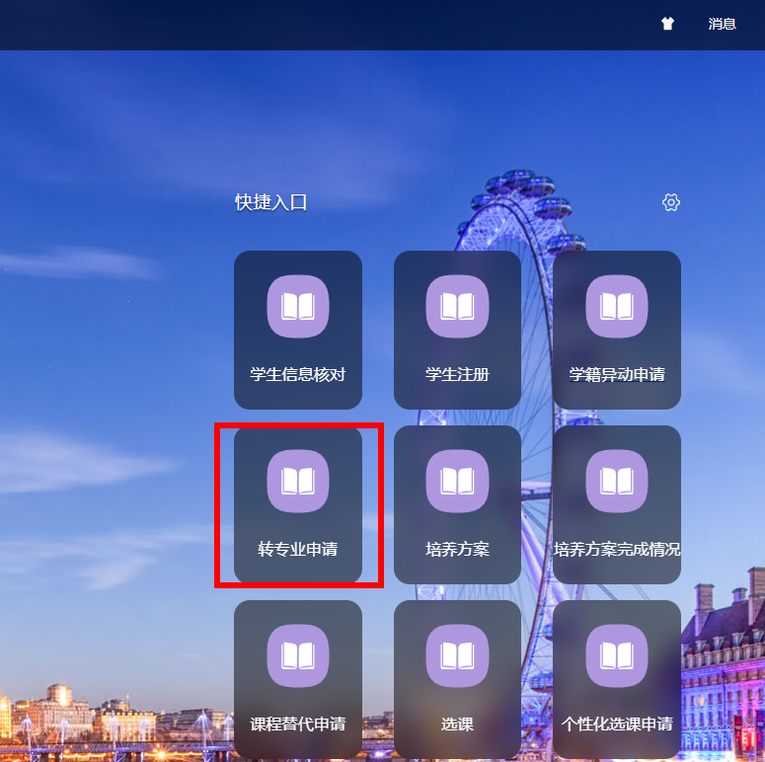
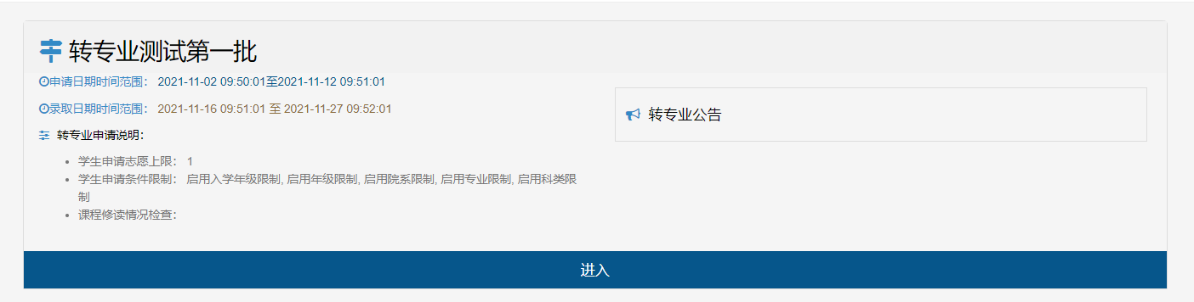
在申请界面，找到符合条件的转入院系专业，点击【申请】（每人仅能填报一个志愿）。
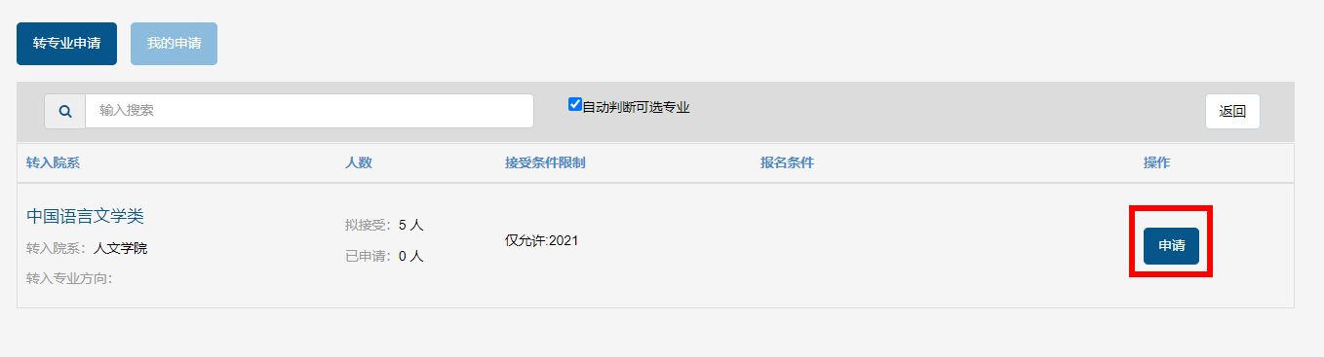
仔细阅读该专业的报名条件以及考核要求，确认后填写【异动原因】：大一集中转专业、【申请理由或备注】以及【联系电话】，勾选是否服从专业调剂（注意：系统内未勾选服从调剂的，考核后不允许调剂），点击提交完成转专业申请。
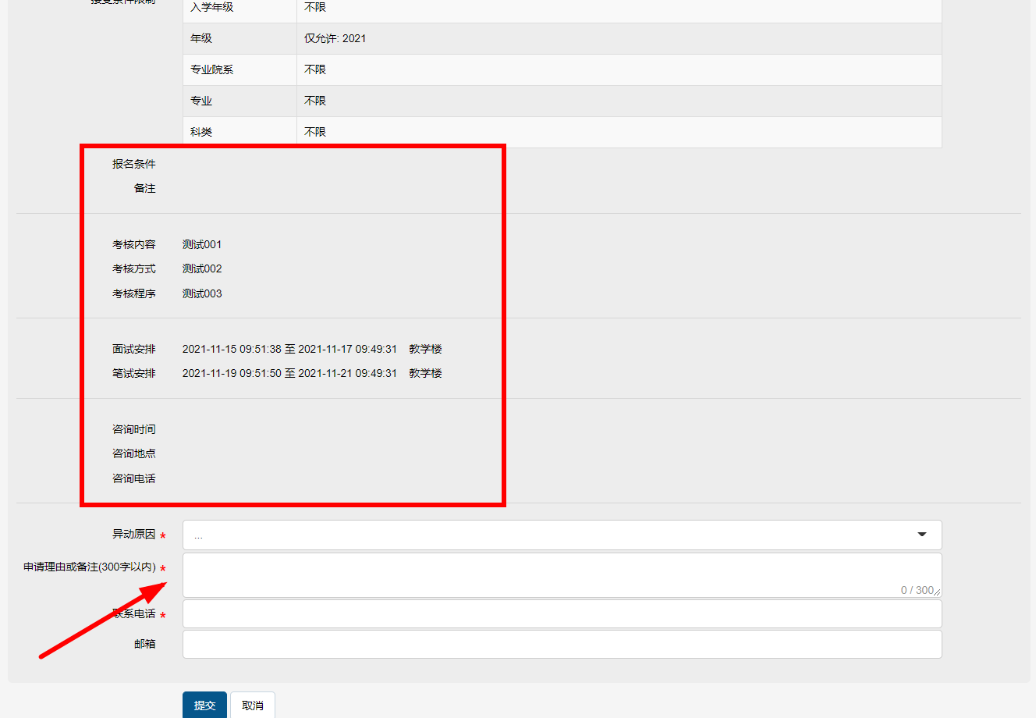
创业、退役复学转专业的学生请在申请此栏填写“创业复学”或“退役复学”
完成申请后可点击【我的申请】-【详情】查看当前转专业申请的审核情况。
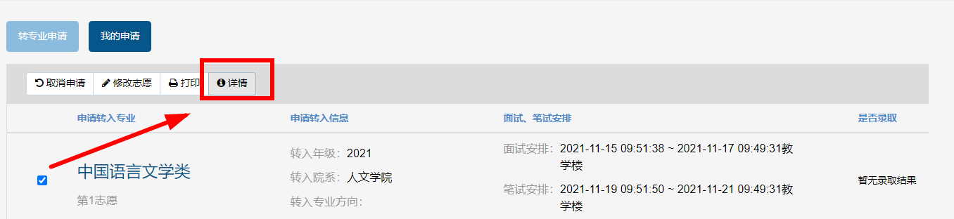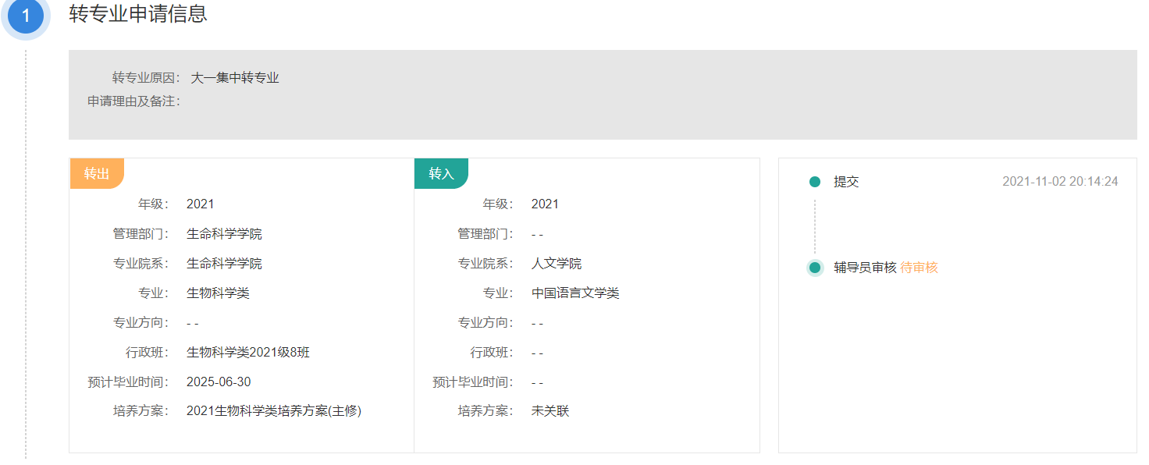
根据界面上的考核时间安排，参加院系线下考核后等待院系录取结果。
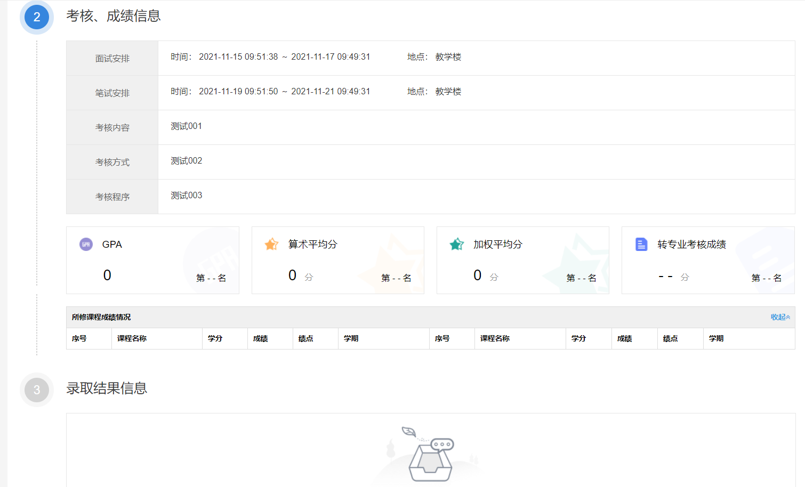2.特殊类型学生转专业申请(申请对象2025级全日制普通本科生)
在教务系统内点击【首页】-【学籍异动申请】，在允许开放申请时间内(2026年10月11日-11月15日)进入申请页面。
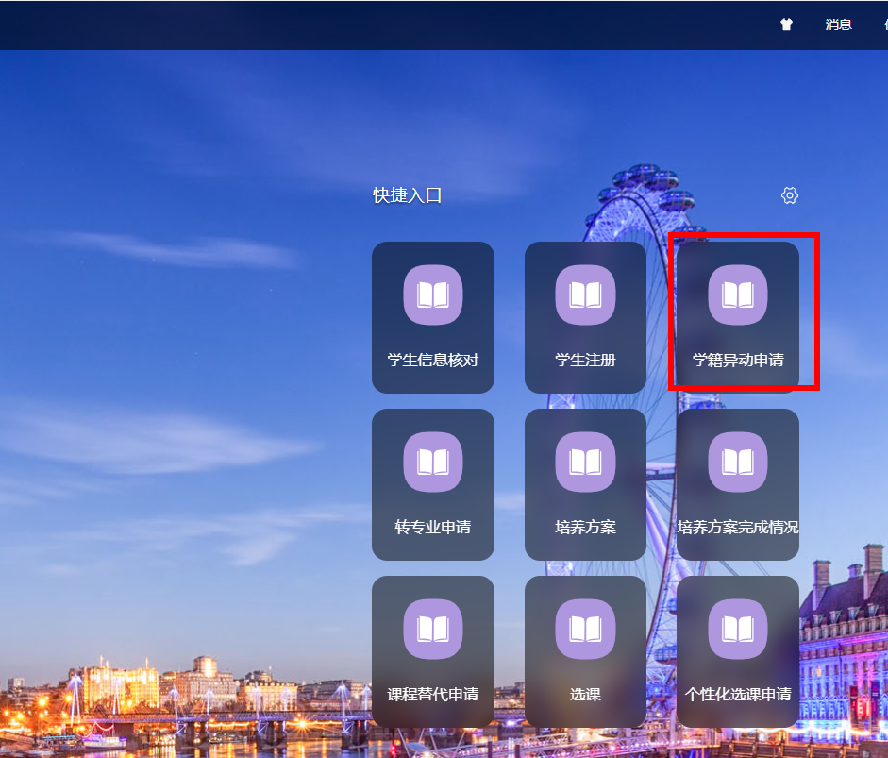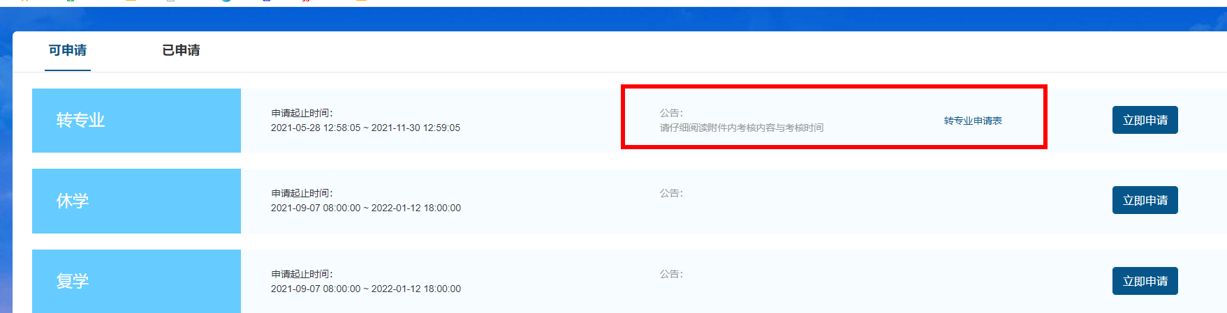
仔细阅读公告，然后下载阅读各学院转专业计划汇总表附件，点击【立即申请】。
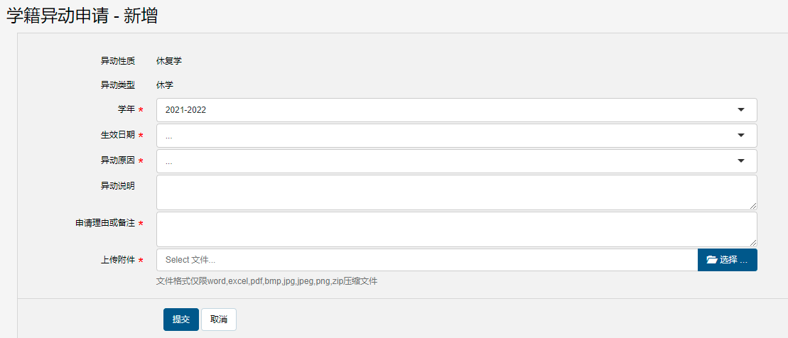
创业、退役复学转专业的学生请在申请此栏填写“创业复学”或“退役复学”
异动原因选择“特殊原因转专业（大二转大一）”。
创业、退役复学申请转专业的请在“申请理由或备注”栏说明，并上传附件（创业、退役相关证明材料），确认后点击提交。
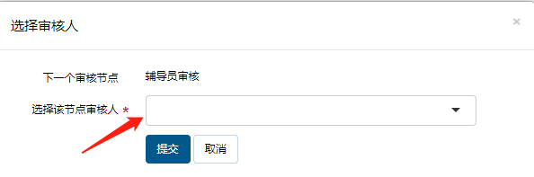
提交后，等待转出学院审核。
转出学院审核结束后根据相关学院转专业计划参加转入学院的线下考核，考核完成并公示后由转入学院进行相关审核，可再次登录查看最终的审核结果。
